МИНИСТЕРСТВО НАУКИ И ВЫСШЕГО ОБРАЗОВАНИЯ РОССИЙСКОЙ ФЕДЕРАЦИИ

федеральное государственное автономное образовательное учреждение высшего образования

«САНКТ-ПЕТЕРБУРГСКИЙ ГОСУДАРСТВЕННЫЙ УНИВЕРСИТЕТ АЭРОКОСМИЧЕСКОГО ПРИБОРОСТРОЕНИЯ»

КАФЕДРА №  43

ОТЧЁТ

ЗАЩИЩЁН С ОЦЕНКОЙ

ПРЕПОДАВАТЕЛЬ

### 

должность, уч. Степень, звание   подпись, дата                    инициалы, фамилия

ОТЧЁТ О ЛАБОРАТОРНОЙ РАБОТЕ №3.

Система доменного именования.

по курсу: Администрирование вычислительных сетей

РАБОТУ ВЫПОЛНИЛ

СТУДЕНТ ГР. 4136                                                                                Бобрович Н. С.

                                                                         подпись, дата                      инициалы, фамилия

Санкт-Петербург 2024

1. **Цель работы:**

Изучить теорию и практику DNS, научится устанавливать и конфигурировать DNS-сервер.

1. **Ход работы:**



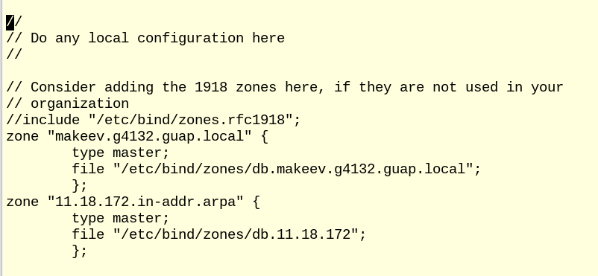

Содержание файла named.conf.local

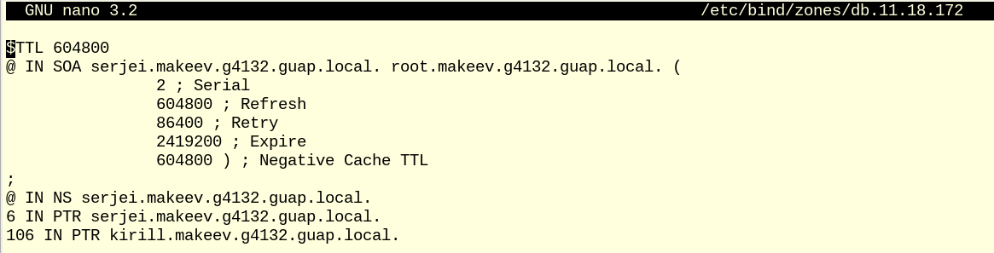

Содержание файла db.11.18.172

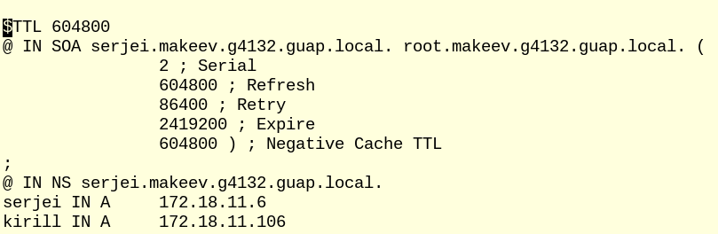

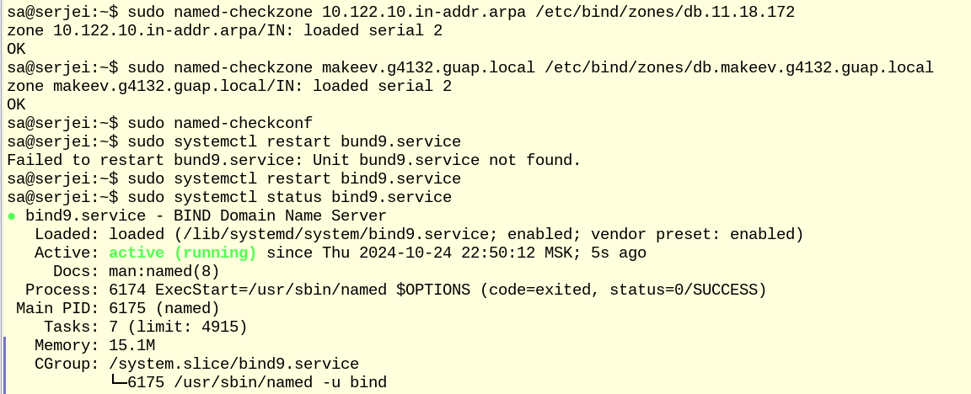

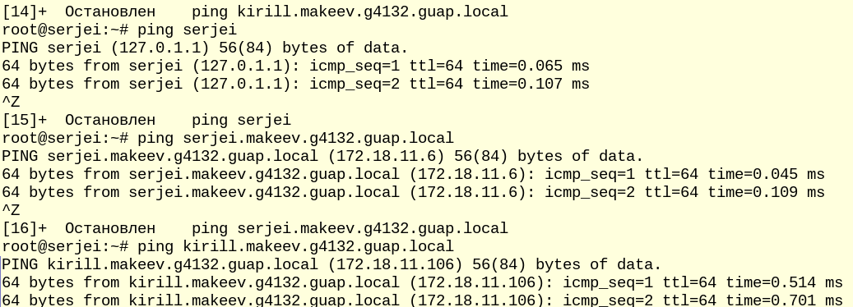

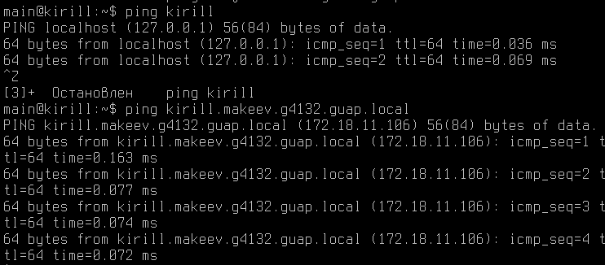

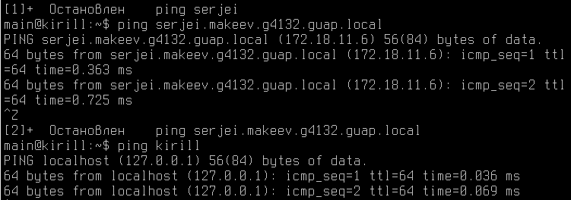

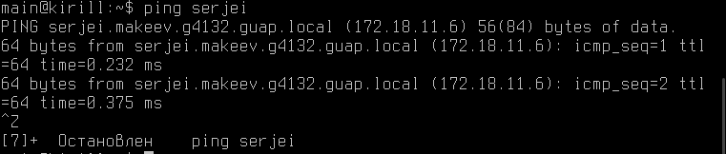

Проверки ping

1. **Выводы:**

Изучил теорию и практику DNS, научился устанавливать и конфигурировать DNS-сервер.сервер.